Bogotá D.C. diciembre 5 de 2021

Doctores
JENNIFER KRISTIN ARIAS FALLA
Presidenta Cámara de Representantes

JORGE HUMBERTO MANTILLA SERRANO
Secretario General Cámara de Representantes

Referencia: Proyecto de Ley No.________ Cámara “Por medio de la cual se crea la Zona Económica y Social Especial del Pacífico Colombiano (ZESE Pacífico), se extiende la vigencia del Incentivo a la Creación de Nuevos Empleos en la ZESE Pacífico y se dictan otras disposiciones”.

Nos permitimos radicar Proyecto de Ley “Por medio de la cual se crea la Zona Económica y Social Especial del Pacífico Colombiano (ZESE Pacífico), se extiende la vigencia del Incentivo a la Creación de Nuevos Empleos en la ZESE Pacífico y se dictan otras disposiciones” para que se tramite en el Congreso y sea Ley de la República.

Del H. Senador,
JOHN MILTON RODRÍGUEZ GONZÁLEZ
Senador de la República
Partido Colombia Justa Libres
Autor

- OBJETO Y CONTENIDO DEL PROYECTO
La presente Iniciativa tiene el propósito de establecer condiciones que permitan la reactivación económica, generación de empleo, formalización e inclusión laboral, eliminación de la pobreza y la pobreza extrema y el mejoramiento de la calidad de vida de los habitantes de la Región del Pacífico colombiano.

Para tales efectos, en primer lugar, el Proyecto de Ley incluye a la Región del Pacífico dentro del régimen especial de tributación de la Zona Económica y Social Especial (“ZESE Pacífico”), establecido en la Ley 1955 de 2019. En segundo lugar, el Proyecto extiende la vigencia del Incentivo a la Creación de Nuevos Empleos, previsto en la Ley 2155 de 2021, hasta diciembre de 2023.

Esta Iniciativa Legislativa se compone de cinco (5) artículos, los cuales se sintetizan de la siguiente manera:

El artículo 1 contiene el objeto del Proyecto, al cual se hizo referencia en líneas anteriores.

El artículo 2 modifica y añade un parágrafo al artículo 268 de la Ley 1955 de 2019, en el sentido de incluir la Zona del Pacífico Colombiano dentro del régimen especial de tributación ZESE y establecer condiciones específicas para la aplicación de los correspondientes beneficios. Con esta modificación, las sociedades comerciales ubicadas dentro de la ZESE Pacífico obtendrán, principalmente, dos beneficios:

- La eliminación del pago del impuesto de renta para las sociedades que se acojan al régimen por los primeros cinco años.

- La disminución de 50% de la tarifa general aplicable para los siguientes cinco años.

El artículo 3 modifica el artículo 24 de la Ley 2155 de 2021, de modo que el Incentivo a la Creación de Nuevos Empleos esté vigente hasta diciembre de 2023 para el caso de los empleadores en la Zona Económica y Social Especial del Pacífico (ZESE Pacífico). Este incentivo, actualmente vigente hasta agosto de 2023, le permitiría a los empleadores financiar los costos laborales cuando generen nuevos empleos, así:

- Tratándose de trabajadores adicionales que correspondan a jóvenes entre 18 y 28 años de edad, el empleador recibirá como incentivo un aporte estatal equivalente al veinticinco por ciento (25%) de un (1) salario mínimo legal mensual vigente (SMLMV) por cada uno de estos trabajadores adicionales

- Tratándose de trabajadores adicionales que no correspondan a los jóvenes a que hace referencia el inciso anterior, y que devenguen hasta tres (3) salarios mínimos mensuales legales vigentes (SMLMV), el empleador recibirá como incentivo un aporte estatal equivalente al diez (10%) de un (1) salario mínimo legal mensual vigente (SMLMV) por cada uno de estos trabajadores adicionales.
El artículo 4 establece los beneficios para el impuesto sobre la renta por lo 10 años siguientes a la entrada en vigencia de la ley, para quienes certifiquen una disminución del veinte por ciento (20%) en sus ingresos.

El artículo 5, establece el correspondiente beneficio en la retención en la fuente atado al artículo anterior.

El artículo 6 establece el mecanismo de refinanciamiento para obligaciones en mora.

El artículo 7 establece lo concerniente a la reglamentación, otorgando tres (3) meses al Gobierno Nacional para expedir la correspondiente reglamentación.

Finalmente, el artículo 8 contiene la vigencia y derogatorias.

- JUSTIFICACIÓN DE LA INICIATIVA

  - Generalidades de la Región del Pacífico Colombiano

La Región del Pacífico está conformada por cuatro (4) departamentos: Cauca, Chocó, Nariño y Valle del Cauca, que a su vez comprenden 178 municipios en total.

La Región se caracteriza por su posición geográfica privilegiada, que conecta al país con la cuenca del Pacífico, y se estima que comprende más 2`468.243,93 hectáreas tan solo en áreas protegidas, de reserva forestal y parques naturales.

Asimismo, el Pacífico se caracteriza por su amplia diversidad cultural, que se expresa en la pluralidad de los grupos étnicos y comunidades que habitan este territorio. A la fecha, 42.5% de la población étnica del país se encuentra en el Pacífico, convirtiéndose en la Región con la mayor participación étnica del país.

El Pacífico alberga el Puerto de Buenaventura, que es el puerto intermodal que más carga mueve en el país, y es una Región que tiene la potencialidad de ofrecerle a Colombia “su capacidad y diversidad productiva, su vocación turística y cultural, su potencial de servicios ambientales, el desarrollo de las cuencas del pacífico y finalmente su conexión con logística y portuaria del país con el océano Pacífico”. Lo anterior siempre y cuando se superen las deficiencias que restringen su desarrollo económico y social, la falta de oportunidades y la inequidad en el territorio.

  - Condiciones de pobreza y falta de oportunidades en la Región

La pobreza es una de las problemáticas más dramáticas a las que, desde hace muchas décadas, se enfrenta la Región del Pacífico colombiano. Para 2017, el Chocó era el departamento con el mayor índice de pobreza monetaria de la Región (2.4 veces más alto que el promedio nacional), y los departamentos de Cauca y Nariño también sobrepasaban los niveles de pobreza a nivel nacional.

De acuerdo con las cifras del DANE (2021), esta situación se mantiene hasta la fecha. En efecto, desde 2018 hasta 2020, la Región del Pacífico ha superado el promedio nacional en el Índice de Pobreza Multidimensional y en el Índice de Pobreza Monetaria. En particular, el 2020 representó un retroceso para la Región, pues la tendencia ambos Índices de Pobreza sufrieron un aumento con respecto al año anterior (+1.75% en el Índice de Pobreza Multidimensional y +4.6% en el Índice de Pobreza Monetaria).

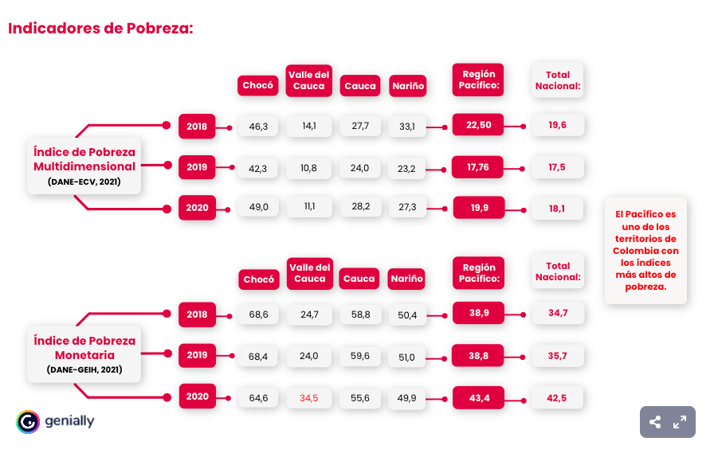
Imagen recuperada de: RAP – Pacífico, (2021).

La pobreza multidimensional en la Región se podría explicar a partir de cuatro (4) variables, todas ellas analizadas por el DANE: (i) analfabetismo; (ii) bajo logro educativo; (iii) trabajo informal; y (iv) ausencia de acceso a agua mejorada.

Los departamentos de Chocó (23,1%) y Cauca (14,1%) lideran el índice de analfabetismo de la Región del Pacífico. Con respecto al bajo logro educativo, nuevamente Cauca (62,2%) y Nariño (61,8%) encabezan el listado en la Región.

En relación con el trabajo informal, el Chocó (91,9%) y Nariño (88,8%) son los departamentos con mayor informalidad de la Región. Finalmente, la falta de acceso a agua mejorada la encabeza el Chocó (74,7%), que es veintitrés veces mayor que en el Valle del Cauca (3,2%).
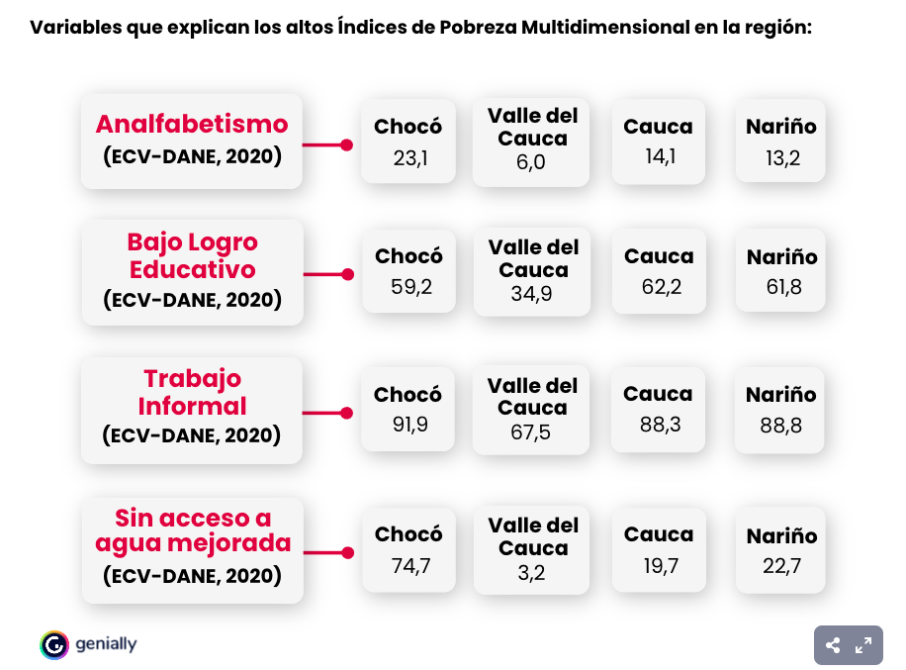
Imagen recuperada de: RAP – Pacífico, (2021).

Asimismo, el desempleo es otra de las problemáticas más agudas que enfrenta la Región del Pacífico. Según la evidencia del DANE (2020) el Valle del Cauca se ha caracterizado por una Tasa de Desempleo que es superior al total nacional; y, para 2021, todas las capitales de los departamentos de la Región tienen tasas de informalidad que son significativamente superiores al agregado nacional.

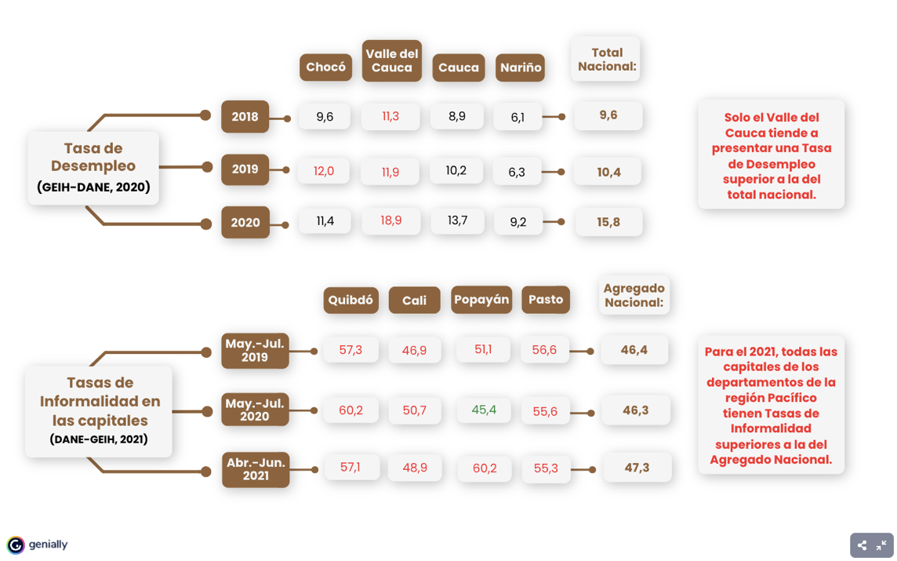

Imagen recuperada de: RAP – Pacífico, (2021).

Con respecto a los servicios públicos, salvo por el servicio de Energía Eléctrica, la Región del Pacífico colombiano está por debajo del total nacional. Es decir, el acceso a los servicios de gas natural, acueducto, alcantarillado y recolección de basuras es más precario en el Pacífico que en el promedio del territorio nacional.

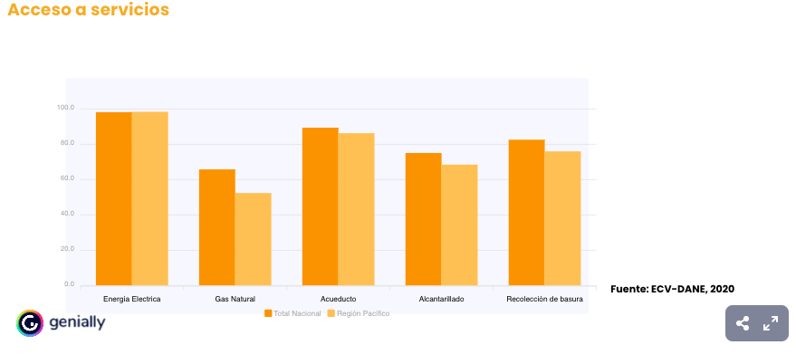
Imagen recuperada de: RAP – Pacífico, (2021).

Finalmente, a pesar de que el área con cultivos de coca tuvo una tendencia decreciente en 2020 en el Pacífico, esta Región sigue encabezando el listado de las Regiones con mayor área neta cultivada con coca. En efecto, a 31 de diciembre de 2020, se estima que en la Región del Pacífico había 50.701 hectáreas de coca. Según la UNDOC (2021), serían 10.585 hectáreas más que la Región del Catatumbo, la segunda del listado.

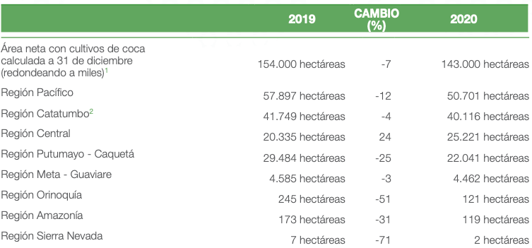
Imagen recuperada de: UNDOC (2021).

Todos los indicadores a los que se ha hecho referencia evidencian la necesidad de planear políticas públicas que respondan a las particularidades de la Región del Pacífico. En particular, que sean respetuosas con su diversidad cultural, que se aproveche de su privilegiada ubicación geográfica, que se potencie e impulse el desarrollo económico de sus habitantes y, sobretodo, que se garanticen condiciones de vida digna y se elimine la pobreza extrema y multidimensional.

  - Importancia de constituir la ZESE Pacífico y necesidad de extender la vigencia del Incentivo a la Creación de Nuevos Empleos

Además de las condiciones históricas de pobreza y falta de oportunidades en la Región del Pacífico, en 2021 han concurrido dos circunstancias que afectan de manera particular y exponencial a la Región del Pacífico por encima de las demás regiones: (i) la propagación del Covid-19; y (ii) los bloqueos o paro regional.

De acuerdo con estudios económicos adelantados por la Cámara de Comercio de Cali, la Región Pacífico representó la mayor tasa de contagio de COVID19 por 100 mil habitantes al sumar el número de casos registrados en los departamentos de Valle del Cauca, Cauca, Nariño y Chocó desde marzo de 2020 hasta julio de 2021.

Según estos estudios, la alta afectación de la Región estimo en 410,1 casos por cada 100 mil habitantes. Para efectos de referencia, el departamento que no pertenece a la Región y que tuvo más casos es Atlántico, con 336,1, seguido por el Amazonas, con 313,8.

Como resultado de los bloqueos totales en los departamentos de Valle del Cauca, Cauca, Chocó y Nariño, el tejido empresarial y productivo ha sufrido una afectación considerable que no ha permitido continuar con el proceso de recuperación económica, luego de las cuarentenas establecidas por los gobiernos nacional y territoriales como medida para atenuar los contagios por covid-19.

Es por esto que, según encuesta realizada por los Comités Gremiales y Empresariales del Valle del Cauca, Cauca y Nariño, y, ProPacífico, e información recogida de los mismos gremios, se destacan los siguientes datos:

Debido al desabastecimiento generado por los bloqueos, el suroccidente colombiano fue la región más afectada por la inflación. En mayo, el Índice de Precios al Consumidor (IPC) se ubicó en 1% a nivel nacional, el más alto registrado desde febrero de 2017. Pero ciudades como Popayán y Cali tuvieron un crecimiento de precios mucho más elevado, con 4,5% y 2,77% respectivamente.

A un mes del paro, tan solo el 9.8% de las empresas del Valle del Cauca y Cauca reportaron que estaban operando normalmente, el 26,9% no estaba operando en el momento de la encuesta y un 63,3% reportó estar operando parcialmente con una utilización de capacidad instalada promedio de 39,2%.

De acuerdo con Ecopetrol la demanda nacional de diésel se redujo 33 %, la de gasolina 15% y la de gas 16%, frente a los niveles esperados para el mes de mayo. Señala la entidad que los departamentos con mayor afectación, en términos de suministro de combustibles, han sido el Valle del Cauca y Cauca, entre otros.

En este mismo sentido, la demanda de energía (que presenta una alta correlación con la actividad económica) muestra que el impacto de los bloqueos sobre la actividad industrial en el suroccidente colombiano ha sido más negativo que incluso el confinamiento registrado entre marzo y abril de 2020. Los datos diarios de demanda de energía muestran una caída de 28,3% en el Valle del Cauca, 29,9% en Cauca, frente a una reducción del 5,9% en el resto del país, a los 15 días de iniciado el paro nacional.

Se estima que el impacto económico en el Valle del Cauca equivale a pérdidas en producción y valor agregado por 1,2 billones de pesos semanales, por lo cual teniendo en cuenta que ya van más de 5 semanas, el impacto sería alrededor de 5 billones de pesos para el Valle del Cauca, 5% del PIB anual de nuestro departamento y la pérdida de empleos se estima en 60 mil trabajadores en 45 días.

De conformidad con todo lo expuesto, es claro que, para el mejoramiento de las condiciones de vida de los habitantes de la Región del Pacífico, se requiere una política pública diferenciada por parte del Estado, pues las particularidades históricas de la Región, asociadas a pobreza y falta de oportunidades, así como el contexto reciente de pandemia y bloqueos prolongados en su territorio.

Incluir al Pacífico dentro del régimen tributario de las Zonas Económicas y Sociales Especiales y extender la aplicación del Incentivo a la Creación del Empleo Formal, son medidas conducentes a la reactivación económica de la Región, fomento y formalización del empleo y formal, desarrollo del tejido empresarial y, en general, mejoramiento de la calidad de vida de las personas que habitan el territorio.

La experiencia de estas ZESE en los departamentos demuestra que es posible, con un marco regulatorio y normativo que articule entidades como la Dirección de Impuestos y Aduanas Nacionales (DIAN), las administraciones municipales y departamentales y el Ministerio de Hacienda, ejecutar en debida forma los beneficios a los que se han hecho referencia.

El marco normativo y regulatorio de estas iniciativas ya existe, de manera que su implementación en la Región del Pacífico podría aprovechar la experiencia de los entes territoriales que ya fueron consagrados como ZESE. Y en todo caso, el Gobierno Nacional conservaría la facultad regulatoria para establecer las condiciones particulares que faciliten la correspondiente implementación de las políticas ZESE e Incentivo a la Creación de Nuevos Empleos.

- COMPARATIVO CON RESPECTO A LA LEGISLACIÓN ACTUAL

ARTÍCULO 268, LEY 1955 DE 2019  (ACTUAL) | ARTÍCULO 268, LEY 1955 DE 2019 (PROPUESTO)
ARTÍCULO 268. ZONA ECONÓMICA Y SOCIAL ESPECIAL (ZESE) PARA LA GUAJIRA, NORTE DE SANTANDER Y ARAUCA. Créese un régimen especial en materia tributaria para los departamentos de La Guajira, Norte de Santander y Arauca, para atraer inversión nacional y extranjera y así contribuir al mejoramiento de las condiciones de vida de su población y la generación de empleo.  Este régimen aplica a las sociedades comerciales que se constituyan en la ZESE, dentro de los tres (3) años siguientes a la entrada en vigencia de la presente ley, bajo cualquiera de las modalidades definidas en la legislación vigente o las sociedades comerciales existentes que durante ese mismo término se acojan a este régimen especial y demuestren un aumento del 15% del empleo directo generado, tomando como base el promedio de los trabajadores vinculados durante los dos últimos años, el cual se debe mantener durante el periodo de vigencia del beneficio, y cuya actividad económica principal consista en el desarrollo de actividades industriales, agropecuarias, comerciales, turísticas o de salud.  El beneficiario deberá desarrollar toda su actividad económica en la ZESE y los productos que prepare o provea podrán ser vendidos y despachados en la misma o ser destinados a lugares del territorio nacional o al exterior.  La tarifa del impuesto sobre la renta aplicable a los beneficiarios de la ZESE será del 0% durante los primeros cinco (5) años contados a partir de la constitución de la sociedad, y del 50% de la tarifa general para los siguientes cinco (5) años.  Cuando se efectúen pagos o abonos en cuenta a un beneficiario de la ZESE, la tarifa de retención en la fuente se calculará en forma proporcional al porcentaje de la tarifa del impuesto sobre la renta y complementarios del beneficiario.  PARÁGRAFO 1o. Durante los diez (10) años siguientes los beneficiarios de la ZESE enviarán antes del 30 de marzo del año siguiente gravable a la Dirección Seccional respectiva o la que haga sus veces de la Unidad Administrativa Especial de Impuestos y Adunas Nacionales (DIAN), los siguientes documentos, los cuales esta entidad verificará con la declaración de impuesto sobre la renta correspondiente.  1. Declaración juramentada del beneficiario ante notario público, en la cual conste que se encuentra instalado físicamente en la jurisdicción de cualquiera de los departamentos a los que se refiere el presente artículo y que se acoge al régimen de la ZESE.  2. Certificado de Existencia y Representación Legal.  3. Las sociedades constituidas a la entrada en vigencia de la presente ley, además deben acreditar el incremento del 15% en el empleo directo generado, mediante certificación de revisor fiscal o contador público, según corresponda en la cual conste el promedio de empleos generados durante los dos últimos años y las planillas de pago de seguridad social respectivas.  PARÁGRAFO 2o. El Gobierno nacional reglamentará cualquiera de los asuntos y materias objeto de la ZESE para facilitar su aplicación y eventualmente su entendimiento, y podrá imponer las sanciones administrativas, penales, disciplinarias, comerciales y civiles aplicables y vigentes tanto a las sociedades como a sus representantes en caso de que se compruebe que incumplen las disposiciones aquí previstas.  PARÁGRAFO 3o. El presente artículo no es aplicable a las empresas dedicadas a la actividad portuaria o a las actividades de exploración y explotación de minerales e hidrocarburos.  PARÁGRAFO 4o. El presente artículo no es aplicable a las sociedades comerciales existentes que trasladen su domicilio fiscal a cualquiera de los Municipios pertenecientes a los Departamentos de que trata este artículo.  PARÁGRAFO 5o. Extiéndanse los efectos del presente artículo a aquellas ciudades capitales cuyos índices de desempleo durante los cinco (5) últimos años anteriores a la expedición de la presente ley hayan sido superiores al 14%.  PARÁGRAFO 6o. Exceptúese a las sociedades comerciales que durante el año 2020 se acogieron en el régimen especial en materia tributarla ZESE, de cumplir el requisito de generación empleo durante dicha vigencia. Este requisito, deberá tener cumplimiento a partir del año 2021. | ARTÍCULO 268. ZONA ECONÓMICA Y SOCIAL ESPECIAL (ZESE) PARA LA GUAJIRA, NORTE DE SANTANDER, Y ARAUCA Y LA REGIÓN DEL PACÍFICO. Créese un régimen especial en materia tributaria para los departamentos de La Guajira, Norte de Santander, y Arauca y la Región del Pacífico, para atraer inversión nacional y extranjera y así contribuir al mejoramiento de las condiciones de vida de su población y la generación de empleo.  Este régimen aplica a las sociedades comerciales que se constituyan en la ZESE, dentro de los tres (3) años siguientes a la entrada en vigencia de la presente ley, bajo cualquiera de las modalidades definidas en la legislación vigente o las sociedades comerciales existentes que durante ese mismo término se acojan a este régimen especial y demuestren un aumento del 15% del empleo directo generado, tomando como base el promedio de los trabajadores vinculados durante los dos últimos años, el cual se debe mantener durante el periodo de vigencia del beneficio, y cuya actividad económica principal consista en el desarrollo de actividades industriales, agropecuarias, comerciales, turísticas o de salud.  El beneficiario deberá desarrollar toda su actividad económica en la ZESE y los productos que prepare o provea podrán ser vendidos y despachados en la misma o ser destinados a lugares del territorio nacional o al exterior.  La tarifa del impuesto sobre la renta aplicable a los beneficiarios de la ZESE será del 0% durante los primeros cinco (5) años contados a partir de la constitución de la sociedad, y del 50% de la tarifa general para los siguientes cinco (5) años.  Cuando se efectúen pagos o abonos en cuenta a un beneficiario de la ZESE, la tarifa de retención en la fuente se calculará en forma proporcional al porcentaje de la tarifa del impuesto sobre la renta y complementarios del beneficiario.  PARÁGRAFO 1o. Durante los diez (10) años siguientes los beneficiarios de la ZESE enviarán antes del 30 de marzo del año siguiente gravable a la Dirección Seccional respectiva o la que haga sus veces de la Unidad Administrativa Especial de Impuestos y Adunas Nacionales (DIAN), los siguientes documentos, los cuales esta entidad verificará con la declaración de impuesto sobre la renta correspondiente.  1. Declaración juramentada del beneficiario ante notario público, en la cual conste que se encuentra instalado físicamente en la jurisdicción de cualquiera de los departamentos a los que se refiere el presente artículo y que se acoge al régimen de la ZESE.  2. Certificado de Existencia y Representación Legal.  3. Las sociedades constituidas a la entrada en vigencia de la presente ley, además deben acreditar el incremento del 15% en el empleo directo generado, mediante certificación de revisor fiscal o contador público, según corresponda en la cual conste el promedio de empleos generados durante los dos últimos años y las planillas de pago de seguridad social respectivas.  PARÁGRAFO 2o. El Gobierno nacional reglamentará cualquiera de los asuntos y materias objeto de la ZESE para facilitar su aplicación y eventualmente su entendimiento, y podrá imponer las sanciones administrativas, penales, disciplinarias, comerciales y civiles aplicables y vigentes tanto a las sociedades como a sus representantes en caso de que se compruebe que incumplen las disposiciones aquí previstas.  PARÁGRAFO 3o. El presente artículo no es aplicable a las empresas dedicadas a la actividad portuaria o a las actividades de exploración y explotación de minerales e hidrocarburos.  PARÁGRAFO 4o. El presente artículo no es aplicable a las sociedades comerciales existentes que trasladen su domicilio fiscal a cualquiera de los Municipios pertenecientes a los Departamentos de que trata este artículo.  PARÁGRAFO 5o. Extiéndanse los efectos del presente artículo a aquellas ciudades capitales cuyos índices de desempleo durante los cinco (5) últimos años anteriores a la expedición de la presente ley hayan sido superiores al 14%.  PARÁGRAFO 6o. Exceptúese a las sociedades comerciales que durante el año 2020 se acogieron en el régimen especial en materia tributarla ZESE, de cumplir el requisito de generación empleo durante dicha vigencia. Este requisito, deberá tener cumplimiento a partir del año 2021.  PARÁGRAFO 7o. CONDICIONES ESPECIALES PARA LA ZESE PACÍFICO.  - El régimen establecido en la presente Ley aplica a las sociedades comerciales que se constituyan en la Zona Económica y Social Especial de la Región del Pacífico (ZESE Pacífico), dentro de los cinco (5) años siguientes a la entrada en vigencia de la presente ley, bajo cualquiera de las modalidades definidas en la legislación vigente o las sociedades comerciales existentes que durante ese mismo término se acojan a este régimen especial y demuestren un aumento del 15% del empleo directo generado, tomando como base el promedio de los trabajadores vinculados durante los dos últimos años, el cual se debe mantener durante el periodo de vigencia del beneficio, y cuya actividad económica principal consista en el desarrollo de actividades industriales, agropecuarias, comerciales, turísticas, educación o de salud.  - Para efectos de la presente Ley, la Región del Pacífico comprende los Departamentos de Cauca, Chocó, Nariño y Valle del Cauca.

ARTÍCULO 24, LEY 2155 DE 2021  (ACTUAL) | ARTÍCULO 24, LEY 2155 DE 2021 (PROPUESTO)
ARTÍCULO 24°. INCENTIVO A LA CREACIÓN DE NUEVOS EMPLEOS. Con el objetivo de mitigar los efectos socioeconómicos asociados a la pandemia del COVID-19 y reactivar la generación del empleo formal, créase el incentivo a la generación de nuevos empleos que permitirá financiar costos laborales como los pagos de seguridad social y parafiscales, y el cual estará dirigido a los empleadores que generen nuevos empleos mediante la contratación de trabajadores adicionales en los términos a que hace referencia este artículo.  Tratándose de trabajadores adicionales que correspondan a jóvenes entre 18 y 28 años de edad, el empleador recibirá como incentivo un aporte estatal equivalente al veinticinco por ciento (25%) de un (1) salario mínimo legal mensual vigente (SMLMV) por cada uno de estos trabajadores adicionales.  Tratándose de trabajadores adicionales que no correspondan a los jóvenes a que hace referencia el inciso anterior, y que devenguen hasta tres (3) salarios mínimos mensuales legales vigentes (SMLMV), el empleador recibirá como incentivo un aporte estatal equivalente al diez (10%) de un (1) salario mínimo legal mensual vigente (SMLMV) por cada uno de estos trabajadores adicionales.  Este incentivo estará vigente desde la promulgación de la presente ley hasta agosto de 2023. El empleador sólo podrá recibir dentro de la vigencia de este incentivo, un máximo de doce pagos. En todo caso, solo se efectuará un pago mensual. Para presentarse a las postulaciones posteriores a septiembre de 2022, el empleador deberá haberse presentado y recibido como mínimo un aporte antes de septiembre de 2022.  […] | ARTÍCULO 24°. INCENTIVO A LA CREACIÓN DE NUEVOS EMPLEOS. Con el objetivo de mitigar los efectos socioeconómicos asociados a la pandemia del COVID-19 y reactivar la generación del empleo formal, créase el incentivo a la generación de nuevos empleos que permitirá financiar costos laborales como los pagos de seguridad social y parafiscales, y el cual estará dirigido a los empleadores que generen nuevos empleos mediante la contratación de trabajadores adicionales en los términos a que hace referencia este artículo.  Tratándose de trabajadores adicionales que correspondan a jóvenes entre 18 y 28 años de edad, el empleador recibirá como incentivo un aporte estatal equivalente al veinticinco por ciento (25%) de un (1) salario mínimo legal mensual vigente (SMLMV) por cada uno de estos trabajadores adicionales.  Tratándose de trabajadores adicionales que no correspondan a los jóvenes a que hace referencia el inciso anterior, y que devenguen hasta tres (3) salarios mínimos mensuales legales vigentes (SMLMV), el empleador recibirá como incentivo un aporte estatal equivalente al diez (10%) de un (1) salario mínimo legal mensual vigente (SMLMV) por cada uno de estos trabajadores adicionales.  Este incentivo estará vigente desde la promulgación de la presente ley hasta agosto de 2023. Para el caso de los empleadores en la Zona Económica y Social Especial del Pacífico (ZESE Pacífico), este incentivo estará vigente desde la promulgación de la presente ley hasta diciembre de 2023.  El empleador sólo podrá recibir dentro de la vigencia de este incentivo, un máximo de doce pagos. En todo caso, solo se efectuará un pago mensual. Para presentarse a las postulaciones posteriores a septiembre de 2022, el empleador deberá haberse presentado y recibido como mínimo un aporte antes de septiembre de 2022.  […]

- CONFLICTO DE INTERÉS
El presente Proyecto de Ley es de carácter general, sin embargo, en cumplimiento de la Ley 2003 de 2019, se hace la salvedad de que puede encontrarse en la esfera privada de cada uno de los congresistas que examinen el presente Proyecto de Ley, otros elementos que puedan derivarse o entenderse como generadores de conflicto de interés.

Consecuentemente, lo aquí advertido no exonera a cada uno de los congresistas de examinar minuciosamente la habilitación ética para conocer y votar este proyecto de ley, y en caso de existir, ponerlos de presente a la célula legislativa que tramite el mismo.

PROYECTO DE LEY N° ____ DE 2021 CÁMARA

“POR MEDIO DE LA CUAL SE CREA LA ZONA ECONÓMICA Y SOCIAL ESPECIAL DEL PACÍFICO COLOMBIANO (ZESE PACÍFICO), SE EXTIENDE LA VIGENCIA DEL INCENTIVO A LA CREACIÓN DE NUEVOS EMPLEOS EN LA ZESE PACÍFICO Y SE DICTAN OTRAS DISPOSICIONES”

EL CONGRESO DE COLOMBIA

DECRETA:

Artículo 1. OBJETO. La presente Ley tiene por objeto incluir a la Región del Pacífico en el régimen especial de tributación de la Zona Económica y Social Especial (“ZESE”), establecido en el artículo 268 de la Ley 1955 de 2019, con condiciones acordes para la reactivación económica, generación de empleo, formalización e inclusión laboral, eliminación de la pobreza y la pobreza extrema y el mejoramiento de la calidad de vida de los habitantes de la Región.

Artículo 2. Modifíquese y añádase un parágrafo al artículo 268 de la Ley 1955 de 2019, el cual quedará así:

“ARTÍCULO 268. ZONA ECONÓMICA Y SOCIAL ESPECIAL (ZESE) PARA LA GUAJIRA, NORTE DE SANTANDER, ARAUCA Y LA REGIÓN DEL PACÍFICO. Créese un régimen especial en materia tributaria para los departamentos de La Guajira, Norte de Santander, Arauca y la Región del Pacífico, para atraer inversión nacional y extranjera y así contribuir al mejoramiento de las condiciones de vida de su población y la generación de empleo.

Este régimen aplica a las sociedades comerciales que se constituyan en la ZESE, dentro de los tres (3) años siguientes a la entrada en vigencia de la presente ley, bajo cualquiera de las modalidades definidas en la legislación vigente o las sociedades comerciales existentes que durante ese mismo término se acojan a este régimen especial y demuestren un aumento del 15% del empleo directo generado, tomando como base el promedio de los trabajadores vinculados durante los dos últimos años, el cual se debe mantener durante el periodo de vigencia del beneficio, y cuya actividad económica principal consista en el desarrollo de actividades industriales, agropecuarias, comerciales, turísticas o de salud.

El beneficiario deberá desarrollar toda su actividad económica en la ZESE y los productos que prepare o provea podrán ser vendidos y despachados en la misma o ser destinados a lugares del territorio nacional o al exterior.

La tarifa del impuesto sobre la renta aplicable a los beneficiarios de la ZESE será del 0% durante los primeros cinco (5) años contados a partir de la constitución de la sociedad, y del 50% de la tarifa general para los siguientes cinco (5) años.

Cuando se efectúen pagos o abonos en cuenta a un beneficiario de la ZESE, la tarifa de retención en la fuente se calculará en forma proporcional al porcentaje de la tarifa del impuesto sobre la renta y complementarios del beneficiario.

PARÁGRAFO 1o. Durante los diez (10) años siguientes los beneficiarios de la ZESE enviarán antes del 30 de marzo del año siguiente gravable a la Dirección Seccional respectiva o la que haga sus veces de la Unidad Administrativa Especial de Impuestos y Adunas Nacionales (DIAN), los siguientes documentos, los cuales esta entidad verificará con la declaración de impuesto sobre la renta correspondiente.

1. Declaración juramentada del beneficiario ante notario público, en la cual conste que se encuentra instalado físicamente en la jurisdicción de cualquiera de los departamentos a los que se refiere el presente artículo y que se acoge al régimen de la ZESE.

2. Certificado de Existencia y Representación Legal.

3. Las sociedades constituidas a la entrada en vigencia de la presente ley, además deben acreditar el incremento del 15% en el empleo directo generado, mediante certificación de revisor fiscal o contador público, según corresponda en la cual conste el promedio de empleos generados durante los dos últimos años y las planillas de pago de seguridad social respectivas.

PARÁGRAFO 2o. El Gobierno nacional reglamentará cualquiera de los asuntos y materias objeto de la ZESE para facilitar su aplicación y eventualmente su entendimiento, y podrá imponer las sanciones administrativas, penales, disciplinarias, comerciales y civiles aplicables y vigentes tanto a las sociedades como a sus representantes en caso de que se compruebe que incumplen las disposiciones aquí previstas.

PARÁGRAFO 3o. El presente artículo no es aplicable a las empresas dedicadas a la actividad portuaria o a las actividades de exploración y explotación de minerales e hidrocarburos.

PARÁGRAFO 4o. El presente artículo no es aplicable a las sociedades comerciales existentes que trasladen su domicilio fiscal a cualquiera de los Municipios pertenecientes a los Departamentos de que trata este artículo.

PARÁGRAFO 5o. Extiéndanse los efectos del presente artículo a aquellas ciudades capitales cuyos índices de desempleo durante los cinco (5) últimos años anteriores a la expedición de la presente ley hayan sido superiores al 14%.

PARÁGRAFO 6o. Exceptúese a las sociedades comerciales que durante el año 2020 se acogieron en el régimen especial en materia tributarla ZESE, de cumplir el requisito de generación empleo durante dicha vigencia. Este requisito, deberá tener cumplimiento a partir del año 2021.

PARÁGRAFO 7o. CONDICIONES ESPECIALES PARA LA ZESE PACÍFICO.

- El régimen establecido en la presente Ley aplica a las sociedades comerciales que se constituyan en la Zona Económica y Social Especial de la Región del Pacífico (ZESE Pacífico), dentro de los cinco (5) años siguientes a la entrada en vigencia de la presente ley, bajo cualquiera de las modalidades definidas en la legislación vigente o las sociedades comerciales existentes que durante ese mismo término se acojan a este régimen especial y demuestren un aumento del 15% del empleo directo generado, tomando como base el promedio de los trabajadores vinculados durante los dos últimos años, el cual se debe mantener durante el periodo de vigencia del beneficio, y cuya actividad económica principal consista en el desarrollo de actividades industriales, agropecuarias, comerciales, turísticas, educación o de salud.

- Para efectos de la presente Ley, la Región del Pacífico comprende los Departamentos de Cauca, Chocó, Nariño y Valle del Cauca.”.

Artículo 3. Modifíquese el artículo 24 de la Ley 2155 de 2021, el cual quedará así:

“ARTÍCULO 24°. INCENTIVO A LA CREACIÓN DE NUEVOS EMPLEOS. Con el objetivo de mitigar los efectos socioeconómicos asociados a la pandemia del COVID-19 y reactivar la generación del empleo formal, créase el incentivo a la generación de nuevos empleos que permitirá financiar costos laborales como los pagos de seguridad social y parafiscales, y el cual estará dirigido a los empleadores que generen nuevos empleos mediante la contratación de trabajadores adicionales en los términos a que hace referencia este artículo.

Tratándose de trabajadores adicionales que correspondan a jóvenes entre 18 y 28 años de edad, el empleador recibirá como incentivo un aporte estatal equivalente al veinticinco por ciento (25%) de un (1) salario mínimo legal mensual vigente (SMLMV) por cada uno de estos trabajadores adicionales.

Tratándose de trabajadores adicionales que no correspondan a los jóvenes a que hace referencia el inciso anterior, y que devenguen hasta tres (3) salarios mínimos mensuales legales vigentes (SMLMV), el empleador recibirá como incentivo un aporte estatal equivalente al diez (10%) de un (1) salario mínimo legal mensual vigente (SMLMV) por cada uno de estos trabajadores adicionales.

Este incentivo estará vigente desde la promulgación de la presente ley hasta agosto de 2023. Para el caso de los empleadores en la Zona Económica y Social Especial del Pacífico (ZESE Pacífico), este incentivo estará vigente desde la promulgación de la presente ley hasta diciembre de 2023.

El empleador sólo podrá recibir dentro de la vigencia de este incentivo, un máximo de doce pagos. En todo caso, solo se efectuará un pago mensual. Para presentarse a las postulaciones posteriores a septiembre de 2022, el empleador deberá haberse presentado y recibido como mínimo un aporte antes de septiembre de 2022.

El empleador no recibirá el incentivo a que hace referencia este artículo por aquellos trabajadores a los que se les haya aplicado la novedad de suspensión temporal de contrato de trabajo o de licencia no remunerada (SLN) para el mes por el que está recibiendo el incentivo, en los términos en que defina el Gobierno nacional.

Este incentivo se financiará con cargo a los recursos del Presupuesto General de la Nación en la sección presupuestal del Ministerio del Trabajo y estará supeditado a la disponibilidad con la que cuente el Gobierno nacional en el Presupuesto General de la Nación. Para ello se podrán limitar el número de cotizantes a reconocer por empleador.

En el evento en que este incentivo sea otorgado mediante el pago de aporte estatal para acceder al mismo el empleador deberá haber realizado el pago de los aportes correspondientes a Seguridad Social y parafiscales de sus trabajadores a través de la Planilla Integrada de Liquidación de Aportes - PILA. En todo caso, el Gobierno nacional reglamentará los requisitos adicionales que resulten necesarios para acceder a éste.

Este incentivo no podrá otorgarse de manera simultánea con otros aportes o subsidios de nivel nacional no tributarios, que se hubiesen creado con el objeto de incentivar la contratación formal de la población a la que hace referencia este artículo. En todo caso, este incentivo será compatible con el Programa de Apoyo al Empleo Formal -PAEF, en los términos que el Gobierno nacional defina.

No podrán ser beneficiarios las entidades cuya participación de la Nación y/o sus entidades descentralizadas sea mayor al cincuenta por ciento (50%) de su capital, tampoco las personas naturales que tengan la condición de Personas Expuestas Políticamente -PEP. Esta última condición será verificada y validada por las entidades financieras al momento de la postulación o del giro de recursos.

PARÁGRAFO 1. En el evento en que el cálculo del aporte estatal a que hace referencia este artículo arroje como resultado un número no entero, este se aproximará a la unidad monetaria inferior (pesos colombianos) más cercana.

PARÁGRAFO 2. Para efectos de contabilizar los trabajadores adicionales, se tomará como referencia el número de empleados por el que cada empleador hubiera cotizado para el mes de marzo de 2021, por los cuales se debe haber pagado antes de la fecha máxima de cada postulación, y se considerará el número de trabajadores adicionales, sobre el total de los reportados en la Planilla Integrada de Liquidación de Aportes -PILA del mes del incentivo. Se entenderán por empleados los trabajadores dependientes por los cuales el empleador haya cotizado el mes completo al Sistema General de Seguridad Social en la Planilla Integrada de Liquidación de Aportes -PILA, con un ingreso base de cotización de al menos un salario mínimo legal mensual vigente (SMLMV), y que estén afiliados y realicen aportes en todos los subsistemas que le correspondan. Para los trabajadores del mes de marzo de 2021 se verificará que si se le aplicó la novedad de suspensión temporal de contrato de trabajo o de licencia no remunerada (SLN) ésta haya sido por un término menor o igual a quince (15) días. En ningún caso quien figure como aportante podrá ser además contabilizado como empleado sujeto del presente incentivo.

Para el cálculo del aporte de que trata el presente artículo, cada empleado sólo podrá ser contabilizado una vez. En los casos en que exista multiplicidad de empleadores de un mismo trabajador, se otorgará el aporte al primero que, producto de la respectiva postulación, verifique la UGPP.

PARÁGRAFO 3. Los empleadores para postularse al reconocimiento del incentivo, deberán contar con un producto de depósito en una entidad vigilada por la Superintendencia Financiera de Colombia o por la Superintendencia de Economía Solidaria.

PARÁGRAFO 4. El Gobierno nacional reglamentará la materia, en especial en lo que corresponda a la Planilla Integrada de Autoliquidación de Aportes -PILA, la fiscalización a cargo de la Unidad de Pensiones y Parafiscales de la Seguridad Social -UGPP, la solicitud de información necesaria para identificar a la población a la que se refiere este artículo, la operación del incentivo, incluyendo el proceso de postulación al mismo, la determinación de la información a solicitar a los potenciales beneficiarios, la creación de formularios estandarizados para realizar el proceso de postulación, así como los documentos soporte necesarios, la administración, pago y giro de estos recursos, causales y proceso de restitución. El Ministerio del Trabajo establecerá el proceso y las condiciones a las que deberán sujetarse las entidades involucradas con ocasión de la aplicación del incentivo y, en general, todos los actores que participen del mismo; esto incluye, entre otros, los periodos y plazos máximos para el cumplimiento de los requisitos y pago de aportes, así como el detalle operativo del mecanismo y demás aspectos necesarios para su implementación.

Una vez finalizado el programa y dentro de los cuatro años (4) siguientes, la Unidad de Pensiones y Parafiscales de la Seguridad Social -UGPP podrá iniciar el proceso de fiscalización del incentivo aquí establecido, en especial sobre los requisitos para acceder al mismo. Esta fiscalización en todo caso será independiente de la fiscalización ordinaria a cargo de la mencionada entidad sobre el pago de los aportes a Seguridad Social y contribuciones parafiscales.

PARÁGRAFO 5. Estarán exentos del gravamen a los movimientos financieros los traslados de los dineros que se realicen en el marco del incentivo a que hace referencia el presente artículo, en especial los traslados de recursos entre cuentas del Tesoro Nacional - Ministerio del Trabajo y las entidades financieras y entre estas y los beneficiarios, según corresponda.

PARÁGRAFO 6. El incentivo a la generación de nuevos empleos también será concedido a aquellos empleadores que contraten mujeres adicionales. Por lo tanto, tratándose de trabajadoras adicionales mujeres mayores de 28 años, que devenguen hasta tres (3) salarios mínimos legales mensuales vigentes (SMLMV), el empleador recibirá como incentivo un aporte estatal equivalente al quince (15%) de un (1) salario mínimo legal mensual vigente (SMLMV) por cada una de estas trabajadoras adicionales.

PARÁGRAFO 7. Facúltese al Gobierno nacional, para que en agosto de 2023, previa evaluación de los resultados del programa del incentivo a la creación de nuevos empleos, así como de los indicadores de desempleo juvenil y crecimiento económico, determine mediante decreto la extensión de este incentivo, únicamente para los jóvenes entre 18 a 28 años de edad. Lo anterior, sujeto a la disponibilidad presupuestal existente.

En el evento de realizarse la extensión a que hace referencia este parágrafo, el Gobierno nacional determinará el periodo de extensión de este incentivo, así como las condiciones para establecer prórrogas posteriores y los ajustes necesarios en su operatividad, que incluyen, entre otros, la modificación del parámetro de referencia para determinar la existencia de trabajadores jóvenes adicionales”.

Artículo 4. Beneficio en la tarifa del impuesto sobre la renta. Durante los diez (10) primeros años de entrada en vigencia de la presente ley, la tarifa general del impuesto sobre la renta aplicable a las personas naturales y jurídicas que operen con domicilio principal en la ZESE del Pacífico, obligadas a presentar la declaración anual del impuesto sobre la renta y complementarios, se determinará de acuerdo como se especifica a continuación siempre que certifiquen una disminución del veinte por ciento (20%) de ingresos durante la vigencia fiscal del año 2020 con respecto al año 2019, o durante el segundo trimestre del año 2021 frente a los ingresos registrados en el segundo trimestre del 2019:

a. Para las primeras 6.008 UVT de la renta líquida gravable anual se les aplicará una tarifa del 24% sobre la base gravable.

b. Cuando se exceda de 6.008 UVT de la renta líquida gravable anual, se aplicará la tarifa del 24% sobre la base gravable a las primeras 6.008 UVT y a las restantes la tarifa general especificada en este artículo sobre la base gravable.

Artículo 5. Beneficio para la Retención en la fuente. Cuando se efectúen pagos o abonos en cuenta a un beneficiario de la ZESE del Pacífico, la tarifa de retención en la fuente se calculará en forma proporcional al porcentaje de la tarifa del impuesto sobre la renta y complementarios de dicho beneficiario.

Parágrafo. Las personas declarantes del impuesto de renta y que sean beneficiarias de descuentos o rentas exentas estipuladas en la Ley 1819 de 2016 y en la presente Ley, deberán informar a la Dirección de Impuestos y Aduanas Nacionales (DIAN), el cambio de régimen tributario bajo el cual desean declarar el impuesto a la renta.

Artículo 6. Refinanciamiento de obligaciones. Las personas naturales y jurídicas con domicilio principal en la ZESE del Pacífico serán beneficiarias de mecanismos especiales de crédito como ampliación de plazo, reducción de tasa de interés equivalente al Indicador Bancario de Referencia - IBR o nuevas líneas de crédito para refinanciar sus obligaciones en los siguientes casos:

- Aquellas que a raíz de la situación de orden público del segundo trimestre de 2021, hayan visto afectado el pago de sus obligaciones financieras.
- Aquellas que sin contar con endeudamiento al segundo trimestre de 2021 hayan visto afectados sus ingresos, a fin de reanimar sus actividades productivas.

Parágrafo. El Gobierno Nacional, en cabeza del Ministerio de Hacienda y Crédito Público, con el apoyo de la Superintendencia Financiera de Colombia – SFC, se encargarán de reglamentar los términos y condiciones para el acceso a estos mecanismos.

Artículo 7. Reglamentación. El Gobierno Nacional en un término no mayor a tres (3) meses reglamentará la materia.

Artículo 8. Vigencia y derogatorias. La presente vigencia rige a partir de su promulgación y deroga todas las disposiciones que le sean contrarias.

Del H. Senador:

JOHN MILTON RODRÍGUEZ GONZÁLEZ
Senador de la República
Partido Colombia Justa Libres
Autor

Región Administrativa y de Planificación – RAP – Región del Pacífico. (2021). Identidad cultural y paz territorial.
Departamento Nacional de Planeación. (2019). Bases del Plan Nacional de Desarrollo 2018 - 2022 Pacto por Colombia, Pacto por la Equidad.
Visor Especial COVID-19 - de Investigaciones Cámara de Comercio de Cali

